应聘职位： | 外企生产部经理 | 智联招聘
应聘机构： | 吉林省江山人才产业集团有限公司
工作地点： | 白城
ID：v0NCkPpnvya)6)vXiQmcSw 最近活跃时间：10月10日
张宝生

男 45岁 (1974年11月) 16年工作经验 本科 已婚  现居住地：西安 阎良国家航空高新技术产业基地 | 户口：齐齐哈尔 | 中共党员（含预备党员） | 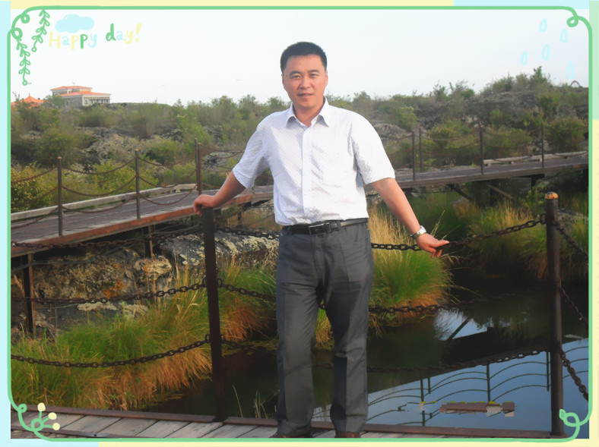
身份证：230208197311251314
手机：13468817689
E-mail：zhangbaosheng166@163.com
求职意向
期望工作地区： | 黑龙江、辽宁、山西
期望月薪： | 不显示职位月薪范围
目前状况： | 我对现有工作还算满意，如有更好的工作机会，我也可以考虑。
期望工作性质： | 全职
期望从事职业： | 工厂厂长/副厂长、生产设备管理、生产总监
期望从事行业： | 快速消费品、医药制造、环保
自我评价
本人有很好的食品加工型企业的管理工作经验，能有效的控制生产成本提高工作效率和设备利用率。对乳品行业及食品行业的生产加工有全面管理的工作经验，包括前期的项目建设、审核改进。对锅炉、制冷、水处理、粉剂、流体（预处理、干燥、浓缩）设备的安装调试及维护等有多年的实践经验。并能自行根据企业实际情况运行、监督、改进体系。
2013.8加入商霖华通投资咨询有限公司 乳品行业咨询师
工作经历
2017.03 - 至今 百跃羊乳集团 (2年 8个月)
生产厂长 | 10001-15000元/月
快速消费品 | 企业性质：民营 | 规模：100-499人
工作描述： | 工厂主要生产婴幼儿乳粉。负责该工厂生产、设备、工艺、仓管、动力等工作。对工厂的设备和工艺做进一步的改进，节能减排效果明显。进一步强化6S管理并推行TPM管理并在实际应用中起到了有效的作用。把设备和工程合并成一个独立的部门设备工程部，把全厂的设备设施统一管理规划。改工厂设备复杂并多重要设计到浓缩、干燥等化工设备、空压机。制冷机、锅炉、包装机、机器人等。

2016.09 - 2017.03 呼伦贝尔肉业（集团）股份有限公司 (7个月)
生产总监 | 8001-10000元/月
快速消费品
工作描述： | 该公司主营业务是屠宰牛、羊以及牛羊的深加工。本人主要负责牛、羊屠宰及深加工工厂的生产、设备管理工作。该公司主要产品牛、羊肉及加工牛排、牛肚、牛肉粒、羊肉粒等。为康师傅、黄记煌、海底捞等公司提供产品。

2010.11 - 2016.09 内蒙古呼伦贝尔双娃乳业有限公司 (5年 11个月)
工厂厂长 | 8001-10000元/月
快速消费品 | 企业性质：民营 | 规模：500-999人
工作描述： | 先后任设备经理、副总经理，主要工作范围，工厂内部的生产、设备、仓管、质量等管理工作。包括SC 、ISO9001、HACCP 、GMP 等体系运行、监督和实施。公司生产全脂奶粉、婴幼儿奶粉，公司设有生产、销售、设备、供应、质量、财务六大职能部门。工厂设备自动化程度达到80%，两台20吨燃煤锅炉，两套20吨/小时纯净水处理设备，两套220KW大连冷动机厂 冰水制冷机组等。

管理经验： | 汇报对象：总监 | 下属人数：102人  业绩描述：工作期间 对工厂的一套管理理念做了很好的评定和监督实施。

管理经验： | 业绩描述：对工厂的一套管理理念做了很好的评定和监督实施。

2003.10 - 2010.09 富裕光明松鹤乳业有限公司 (7年)
设备工程师 | 4001-6000元/月
快速消费品 | 企业性质：上市公司 | 规模：100-499人
工作描述： | 该公司是上海光明乳业乳粉事业部最大的乳粉加工工厂。本人主要工作设备工程师、生产主管，在设备的选型和维护、保养、管理等，给予了学习和提升的平台，工作几年间对生产工艺、设备管理、设备保养等通过学习和实践。能够独立完成生产工艺的调整、设备的全方面的管理，以及对生产管理的要素的理解和应用。 落实集团6S和TPM的工作，对生产管理起到很好的帮助和效果。

1996.10 - 2003.09 黑龙江火电第三工程有限公司 (7年)
设备工程师/技术员 | 1000-2000元/月
电力/水利/热力/燃气 | 企业性质：国企 | 规模：1000-9999人
工作描述： | 1996.10 – 2002.9 黑龙江省电力公司第三工程有限公司，该公司是一家国有公司。这个公司主要是安装、调试、检修火力发电机厂，本人对锅炉系统、水处理系统、空压机系统等电气自动化、 设备工程管理、设备工程改进、设备选型等有实际工作经验。

管理经验： | 汇报对象：部门经理 | 下属人数：128人  业绩描述：生产管理
项目经历
2004.06 - 2005.11 光明乳业年加工3万吨婴幼儿粉生产项目
责任描述： | 参与选型、安装与调试两条基伊埃公司婴儿奶粉生产线，以及2条利乐21型灌装机。
项目描述： | 该项目是亚洲单个最大的奶粉生产线同时该工厂也是亚洲最大的乳制品生产加工基地，所有设备由德国基伊埃与利乐公司提供。项目在投资2.3亿元设计日处理牛奶900吨。
1998.10 - 1999.12 内蒙古伊敏河煤电公司一期工程
责任描述： | 负责该电厂的所有大型设备的电气自动化设备安装、调试。
项目描述： | 该项目是亚洲最大火力发电机主，装机容量为4台50万亚临界发电机组。

教育经历
2011.09 - 2014.07 黑龙江八一农垦大学 食品科学与工程 本科
1992.09 - 1995.07 黑龙江大学 电气工程及其自动化 大专
培训经历
2003.03 - 2003.04 如何管理好你的团队
培训机构： | 北京冠卓管理咨询公司
培训地点： | 北京
培训描述： | 全日制培训对如何做一名优秀的管理者、如何提高你的执行力以及对设备管理TPM的运作及建立活动小组等详细并切合实际的培训。GMP在乳品生产中的应用。
1994.10 - 1996.03 电力法规、火电热控、电力营销
培训机构： | 牡丹江电力工业学校
培训地点： | 牡丹江
培训描述： | 1、电力法规 2、火电电厂自动化应用3、 大型设备管理4、电力营销。
语言能力
英语： 读写能力一般 | 听说能力一般
专业技能
电气自动化：熟练

